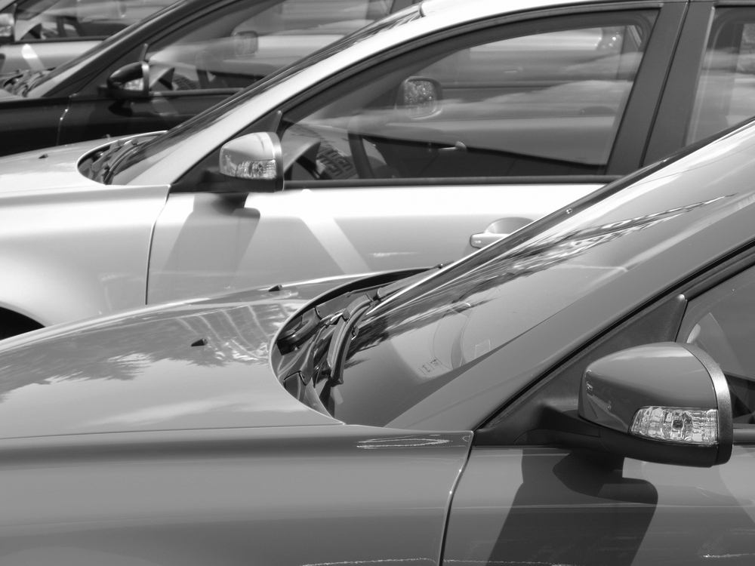
какая машина?
Кристина только что получила водительские права и хочет купить себе первую машину.
В приведённой ниже таблице указаны сведения о четырёх машинах, которые она нашла у местного продавца подержанных машин.
Модель: | Альфа | Бета | Гамма | Дельта
Год | 2003 | 2000 | 2001 | 1999
Объявленная цена (зеды) | 4800 | 4450 | 4250 | 3990
Пройденное расстояние (километры) | 105 000 | 115 000 | 128 000 | 109 000
Объём двигателя (литры) | 1,79 | 1,796 | 1,82 | 1,783

Вопрос 1:
Кристина хочет машину, которая отвечает всем следующим условиям:
- Пройденное расстояние не больше, чем 120 000 километров.
- Сделана в 2000 году или позже.
- Объявленная цена не выше, чем 4500 зедов.
Какая машина отвечает условиям Кристины?
- Альфа – 1%
- Бета – 87%
- Гамма – 3%
- Дельта – 7%
ОЦЕНКА ОТВЕТА НА ВОПРОС 1
Ответ принимается полностью
Код 1: B
При выборе машины требуется выполнить три условия. Чтобы это сделать, надо свободно читать данные, приведенные в соответствующих строках и столбцах таблицы. Эти данные надо соотносить с указанными числовыми условиями, чтобы выбрать машину, которая одновременно отвечает всем этим условиям. Задание несложное для 15-летних учащихся, поэтому не удивляет, что с ним справились 87% российских учащихся. Выбор того или иного из неверных ответов объясняется тем, что не было учтено одно из трех условий.
Задание связано с работой с данными, поэтому оно отнесено к содержательной области «Неопределенность и данные». Для его выполнения надо, применив базовые умения по чтению данных таблицы, перейти на основе понимания этих данных к решению вопроса, возникшего в реальной ситуации. Поэтому превалирующая познавательная деятельность отнесена к категории «Интерпретировать». По своему характеру описанная в задании ситуация явно относится к «личностным», так как многим людям приходится иметь дело с покупкой машины и принимать решение о выборе, опираясь на те или иные критерии.

Вопрос 2:
У какой машины наименьший объём двигателя?
- Альфа – 17%
- Бета – 7%
- Гамма – 3%
- Дельта – 71%

ОЦЕНКА ОТВЕТА НА ВОПРОС 2
Ответ принимается полностью
Код 1: D
Этот несложный вопрос вызвал затруднения почти у трети российских учащихся. Для получения ответа требуется с учетом данной ситуации из четырех десятичных дробей выбрать наименьшую. Результаты международных и национальных мониторингов неоднократно показывали, что значительная часть 15-летних учащихся не обладает прочным умением сравнивать десятичные дроби с двумя и более десятичными знаками. Поэтому не удивительно, что верный ответ дали около 70% российских учащихся и около 30% выбрали неверные ответы.
Для выполнения задания требуются умения, формируемые в курсе арифметики, поэтому задание отнесено к содержательной области «Количество», а познавательная деятельность – к категории «Применять». Ситуация, как в первом вопросе, относится к категории «личностная».

Вопрос 3:
Кристине придётся заплатить дополнительно 2,5% от объявленной цены машины в качестве налога.
Сколько зедов составляет дополнительный налог на машину Альфа?

Дополнительный налог в зедах:

ОЦЕНКА ОТВЕТА НА ВОПРОС 3
Ответ принимается полностью
Код 1: 120.
Этот несложный вопрос вызвал затруднения почти у 40% российских учащихся. Для его выполнения надо найти 2,5% процента от известной цены машины. К сожалению, многие российские учащиеся не обладают прочным умением решать задачи на проценты.
Для выполнения задания требуются умения, формируемые в курсе арифметики, поэтому задание отнесено к содержательной области «Количество», а познавательная деятельность – к категории «Применять». Ситуация, как в первом вопросе, относится к категории «личностная».

